**CAPITALES EUROPEAS II**

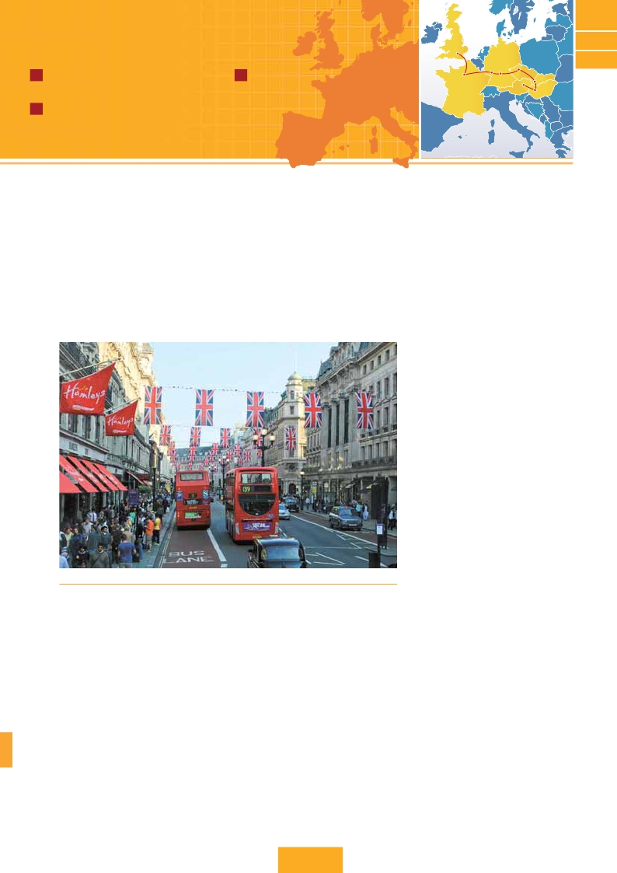

Londres, París, Frankfurt, Praga, Bratislava, Budapest y Viena

Londres

**CE4**

**CE5**

Frankfurt

Praga

**CE6**

**14 días de Londres a Viena**

**12 días de Londres a Budapest**

París

Nuremberg

Bratislava

J desde**1.710 $ US:** 9 visitas J desde**1.495 $ US:** 8 visitas

**10 días de Londres a Praga**

J desde**1.310 $ US:** 7 visitas

Viena

Budapest

DÍA 1 (Lunes)**LONDRES**

Llegada a Londres, asistencia en el aeropuerto y traslado al hotel.

Tiempo libre. Alojamiento.

DÍA 2 (Martes)**LONDRES**

**Desayuno buffet.** Visita panorámica de la ciudad, admiraremos

el Palacio Real, el Palacio de Westminster, una impresionante

edificación neogótica dorada, actual centro político de Gran Bre-

taña y de la Commonwealth. La famosa Torre del Reloj, uno de

los monumentos más fotografiados de Londres, más conocida

como el «Big Ben» en honor al primer encargado de la cons-

trucción, Benjamin Hall. El Palacio de Buckingham, residencia

oficial de la monarquía británica, se alza entre el pesado tráfico

del centro de Londres y el complejo de parques compuesto por

St. James y Green Park, en las afueras del Palacio, tiene lugar

diariamente el tradicional cambio de guardia. Resto del día libre.

Paseo incluido por el Soho. Alojamiento.

DÍA 3 (Miércoles)**LONDRES**

**Desayuno buffet.** Día libre en la ciudad más cosmopolita del

mundo, tiempo para efectuar compras y visitas de interés. El pri-

mer alto en el camino para los adictos a las compras pasa por

Oxford Street, Regent Street y Bond Street. En estas calles en-

contrará grandes almacenes como Selfridges y Mark & Spencer,

además de marcas internacionales de grandes diseñadores.

Quien visite Londres, no puede olvidar Harrods, conocido mun-

dialmente por la calidad de sus productos y de su incomparable

servicio de atención al cliente. Asimismo, le proponemos visitar

opcionalmente el castillo de Windsor. El castillo se localiza en la

ciudad de Windsor, en el condado de Berkshire, en el valle del

río Támesis y al oeste de la ciudad de Londres. Es el castillo ha-

bilitado más grande del mundo, y el más antiguo en ocupación

continua. Alojamiento.

DíA 4 (Jueves)**LONDRES-PARÍS**

**Desayuno buffet.** Salida hacia Dover, cruce del Canal de la Man-

cha en ferry y continuación en bus hasta París. Llegada, asisten-

cia y traslado al hotel. Tarde libre. Por la noche visita opcional al

París Iluminado. París es la ciudad de la luz, de noche estalla en

mil colores que dan un encanto especial a la majestuosa Torre

Eiffel, la belleza del Arco del triunfo, los inmensos Campos Elí-

seos, La Opera Garnier, La Plaza de la Concordia, Trocadero,

etc. Alojamiento.

DÍA 5 (Viernes)**PARÍS**

**Desayuno buffet.** Hoy tenemos oportunidad de realizar diver-

sas visitas y atractivos que nos proporcionarán una gran visión

de París. Iniciaremos con la visita panorámica de la ciudad,

donde veremos: La Catedral de Nôtre Dame, pieza maestra

del arte medieval; el Barrio Latino; la Sorbona, el Panteón de

los hombres ilustres donde se encuentra el mausoleo de Na-

poleón; el Palacio y los Jardines de Luxemburgo; la Torre Eiffel

símbolo de parís y de Francia; la Plaza de la Concordia, la

Plaza Etoile con el Arco del Triunfo, Plaza Vendôme, La Opera

Garnier, etc. A continuación, opcionalmente, embarque en el

Puerto de Lena para dar un paseo en barco por el Sena. Des-

pués subiremos al 2º piso de la famosa Torre Eiffel (opcional),

desde donde obtendrá una panorámica única y bellísima de la

gran ciudad que es París. Terminaremos el día con un reco-

rrido a pie por el barrio de Montmartre, la Plaza de Tertre con

sus retratistas y el Sagrado corazón. Alojamiento.

Londres

DÍA 6 (Sábado)**PARÍS**

**Desayuno buffet.** Día libre. Ofreceremos la posibilidad de

efectuar las siguientes visitas opcionales:

**• Palacio de Versalles**, el más suntuoso del mundo, que re-

cuerda la pretérita gloria de la corte francesa y fiel reflejo de la

voluntad de un rey; Luis XIV, el “Rey Sol”; destacan sus bellos

jardines y fuentes y su maravilloso Salón de los Espejos.

**• Museo de Louvre:** uno de los mayores museos del mundo

que alberga entre muchas otras obras la famosa Gioconda.

**• Museo de Arte Moderno del Centro Pompidou.**

**• Museo de Orsay:** con una valiosa colección de pintura im-

presionista.

Para terminar el día le ofrecemos participar, opcionalmente, a

un espectáculo inolvidable en el famoso Molino Rojo.

DÍA 7 (Domingo)**PARÍS-Crucero por el Rhin-**

**FRANKFURT**

**Desayuno buffet** y salida hacia Boppard. Aquí embarcaremos

en el crucero incluido que nos conducirá por la parte más bo-

nita del Rhin pudiendo admirar la Roca Loreley, una enorme

roca maciza que aparece en la rivera derecha del río, en un

estrecho Rhin, donde el curso del río forma una “S” y nos

muestra los antiguos Castillos-Fortalezas de Rhin. Desembar-

que y continuación del viaje hasta Frankfurt centro financiero

y comercial de Alemania. Visita panorámica, donde destaca-

**322** PANAVISIÓN

mos la colegiata de Frankfurt, también referida como catedral.

No lejos del ayuntamiento se encuentra la iglesia de San

Pablo, la famosa Paulskirche, en la que en 1848 se constituyó

la primera asamblea nacional de Alemania y que desde enton-

ces es considerada la cuna de la democracia alemana. Otro

emblema cultural de Frankfurt es el Auditorio y Centro de Con-

gresos, Alte Oper Frankfurt (antigua ópera), reconstruida des-

pués de la II. Guerra Mundíal con su original estilo renacentista

italiano; la universidad fundada en 1914 lleva el nombre del

hijo predilecto de la ciudad: Johann Wolfgang Goethe, cuya

casa natal es uno de los monumentos más visitados de la ciu-

dad. A última hora de la tarde disfrutaremos de un paseo du-

rante el cual quedaremos admirados al contemplar su famosa

silueta de la ciudad iluminada. Frankfurt es la ciudad alemana

que cuenta con más rascacielos, esto se debe a que la ciudad

es sede de importantes bancos internacionales y nacionales.

Todo ello ha convertido a Frankfurt en la primera plaza finan-

ciera de Alemania. Alojamiento.

DÍA 8 (Lunes)**FRANKFURT-NÚREMBERG-PRAGA**

**Desayuno buffet** Salida hacia Nuremberg, antigua capital impe-

rial y una de las ciudades más históricas. Tiempo libre. A conti-

nuación seguiremos nuestro viaje hacia Praga, capital de la

República Checa. Llegada. Alojamiento.

DÍA 9 (Martes)**PRAGA**

**Desayuno buffet.** Por la mañana realizaremos una visita pano-

rámica de la ciudad. Veremos: la Plaza de la República, donde

se encuentra una de las más antiguas torres de Praga: la Torre

de la Pólvora y la Casa Municipal, la Plaza de Wenceslao, la más

grande de las tres gigantescas plazas construidas por Carlos IV

para su ciudad nueva (Nove Mesto). Continuaremos hacia el

puente de Carlos, uno de los símbolos de la ciudad del siglo XIV.

Seguiremos paseando por los lugares más destacados de Stare

Mesto (Ciudad Vieja). En ella se encuentra la Iglesia de Nuestra

Señora de Tyn, el imponente monumento a Juan Hus, el Ayun-

tamiento de la Ciudad Vieja con su famoso reloj astronómico del

siglo XV. Por la tarde, opcionalmente, podremos realizar la visita

artística: El Castillo de Praga, con la Catedral de San Vito de estilo

gótico, donde se conservan las joyas de la corona y en la cual

destaca su cripta y la sala Wenceslao, y el Callejón de Oro, no

podía faltar en esta visita, ya que es uno de los lugares con mayor

encanto de la ciudad. Este fantástico lugar debe su nombrea los

orfebres que vivían en el siglo XVIII. Hoy podemos encontrar tien-

decitas de artesanos y casitas entre la que destaca el antiguo do-

micilio de Franz Kafka, autor de la Metamorfosis, lugar de trabajo

para orfebres. Por la noche, cena opcional en una de las más fa-

mosa cervecerías de Praga, el U-Fleku, donde cenaremos y de-

gustaremos su famosa cerveza. Alojamiento.

DÍA 10 (Miércoles)**PRAGA-BRATISLAVA-BUDAPEST**

**Desayuno buffet.** A primera hora de la mañana salida hacia

Brno. A continuación tiempo libre para visitar la Plaza de la Li-

bertad, la Fuente Barroca y el Ayuntamiento viejo. Continuación

del viaje hasta Bratislava, capital de Eslovaquia. Llegada y visita

panorámica de la ciudad. Destaca su Ciudad Vieja: el ayunta-

miento, el edificio de la Biblioteca Dde la Universidad, el Palacio

Grasselkovich, etc. Así como el puente fluvial donde se pueden

ver barcos mercantes y una gran actividad. Esta ciudad se ca-

racteriza por, sus torres medievales y sus grandiosos edificios.

Salida hacia Budapest. Llegada. Alojamiento.

• Fin del viaje para pasajeros de 10 días (1)

DÍA 11 (Jueves)**BUDAPEST**

**Desayuno buffet.** Por la mañana realizaremos la visita pano-

rámica: en la orilla derecha del Danubio se encuentra el centro

Histórico, Buda: veremos el Bastión de los Pescadores, la Igle-

sia de Matías, etc. A continuación cruzaremos el Danubio y

nos dirigiremos a Pest, la zona comercial de ciudad. En Pest,

sin duda el espectáculo más importante es Andrássy út, las

calles están llenas de tiendas y grandes pisos construidos muy

juntos. Desde allí hasta la Plaza de los Héroes las casas se

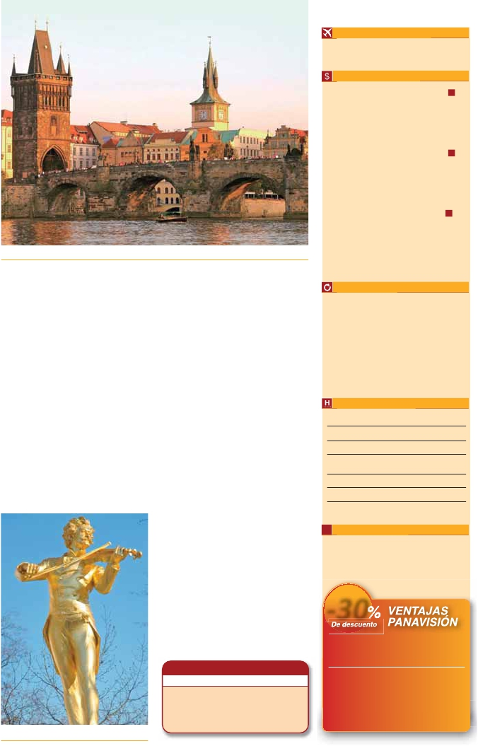

separan por completo y son más amplias. En el marco del con-

junto se encuentra el ferrocarril metropolitano más antiguo de

Europa continental, la mayoría de cuyas estaciones conservan

su aspecto original. La Plaza de los Héroes está dominada por

el Monumento del Milenio, con la Tumba del Soldado Desco-

nocido en el frente. A los lados se encuentran el Museo de Be-

llas Artes y la Kunsthalle de Budapest, y detrás se abre el

Parque de la Ciudad, con el castillo de Vajdahunyad. Por la

tarde los que lo deseen podrán realizar un Paseo opcional en

barco por el Danubio. Esta noche les ofrecemos la posibilidad

de hacer un recorrido nocturno por Budapest iluminado y par-

ticipar en una cena zíngara (opc.). Alojamiento.

DÍA 12 (Viernes)**BUDAPEST-VIENA**

**Desayuno buffet.** Salida hacia la frontera austriaca. Llegada a

Viena y traslado al hotel. Viena, la capital de Austria, y también

la capital del Vals, pasear por Viena es como introducirte en los

acordes del Danubio Azul y bailar a través de ellos por la ciudad.

Las calles son grandes, los edificios monumentales. Ver como

recorren las avenidas de la ciudad, los tranvías, junto a los co-

ches, recuerda épocas pasadas. Los parques son grandiosos,

las múltiples estatuas de músicos y escritores revelan el pasado

cultural de la ciudad, el Prater, con su famosa noria, las plazas

que recuerdan la época imperial, de todo esto seremos testigos

cuando realicemos la visita panorámica, en nuestro recorrido nos

encontraremos con el Palacio Imperial, residencia de los empe-

radores, el Palacio de Bellvedere, lugar grandioso y de tremendo

Puente de Carlo (Praga)

prestigio en el país y en su capital, el conjunto artístico consta de

los dos palacios Belvedere, convertidos en museo y de otro lla-

mado Schwarzenberg, transformado en hotel. La Iglesia Votiva,

la Ópera, el museo de Bellas Artes, los monumentos a Goethe,

Schiller y Mozart, la Universidad, etc. Alojamiento.

• Fin del viaje para pasajeros de 12 días (2)

DÍA 13 (Sábado)**VIENA**

**Desayuno buffet.** Por la mañana realizaremos la visita opcio-

nal a la Viena artística: Ópera de Viena o Staatsoper, que fue

el primer edificio público sobre el Ring, recibió fortísimás críti-

cas en su inauguración en 1868, hasta tal punto que provoca-

ron el suicidio y un infarto de sus dos arquitectos, Siccardsburg

y Van der Nüll; las críticas se debían a que el edificio era más

bajo que la Opera-Garnier de París. En 1945 un bombardero

americano confundió su tejado con el de una estación de tren

y bombardeó el edificio. Fue reinaugurada diez años después

por Karl Böhm con el “Fidelio” de Beethoven. Por tanto del ori-

ginal estilo neorrenacentista sólo queda la escalinata principal,

la fachada, el foyer de Schwind y el salón de té, el resto es de

los años cincuenta, de la reconstrucción tras el bombardeo.

Se inauguró con la representación de la ópera de Mozart “Don

Giovanni”. Desde entonces es considerada como una de las

mejores y más conocidas del mundo. A continuación si lo

desea le ofrecemos la posibilidad de realizar la visita opcional

del Palacio de Schönbrunn: palacio de verano construido para

María Teresa entre 1743-1749, en realidad una versión redu-

cida del proyecto original. Los interiores son un auténtico te-

soro (frescos, pinturas, marquetería, lacados, estucos y

espejos, tapices, mármoles y cristal), no se reparó en gastos.

Fechas de inicio en Londres

**Todos los Lunes**

Precios por persona en $ USA

**10** días

• Circuito de Londres a Praga

14 Marzo - 09 Junio 16 .................................    1.330

10 Junio - 15 Julio 16....................................    1.520

16 Julio - 31 Agosto 16 .................................    1.320

01 Septiembre - 20 Noviembre 16................    1.330

21 Noviembre 16 - 13 Marzo 17...................    1.310

Suplemento hab. individual..........................      630

**12** días

• Circuito de Londres a Budapest

14 Marzo - 09 Junio 16 .................................    1.540

10 Junio - 15 Julio 16....................................    1.730

16 Julio - 31 Agosto 16 .................................    1.520

01 Septiembre - 20 Noviembre 16................    1.540

21 Noviembre 16 - 13 Marzo 17...................    1.495

Suplemento hab. individual..........................      770

**14** días

• Circuito de Londres a Viena

14 Marzo - 09 Junio 16 .................................    1.780

10 Junio - 15 Julio 16....................................    1.940

16 Julio - 31 Agosto 16 .................................    1.730

01 Septiembre - 20 Noviembre 16................    1.780

21 Noviembre 16 - 13 Marzo 17...................    1.710

Suplemento hab. individual..........................      910

Incluido en el tour

n **Traslados**: Aeropuerto -hotel-aeropuerto

n **Guía correo y asistencia** desde la llegada

n **Autopullman** para el recorrido terrestre

n **Alojamientos** en hoteles previstos o similares

n **Comidas:** Desayuno buffet diario

n **Visitas con guía local:** Panorámicas de Londres,

París, Praga, Budapest y Viena (según opción)

n **Visitas explicadas por nuestro guía:** Frankfurt,

Bratislava, Paseo por el Soho.

n **Otros atractivos incluidos:** Crucero por el Rhin

n **Seguro de viaje**

Hoteles previstos o similares

Londres   Ibis Wembley***                 www.ibis.com

Thistle Barbican***                www.thistle.com

París      Residhome de Nanterre***   www.residhome.com

Residhome D’ Asnieres***    www.residhome.com

Frankfurt  Novotel City****              www.novotel.com

Ibis Frankfurt***                www.ibishotel.com

Praga     Hotel Duo/Olympik****          www.olympik.cz

Holiday Inn Congress****      www.holidayinn.com

Clarion Congres****         www.clarionhotel.com

Budapest  Arena/Budapest****      www.danubiushotel.com

Hungaria****              www.danubiushotel.com

Viena      Vienna South****       www.hiltongardeninn.com

Eurostars Vienna****            www.eurostar.com

Realizaremos la visita de los apartamentos imperiales, sin ol-

vidar sus maravillosos jardines de diseño francés. Tarde libre,

**i**

Información adicional

Estatua de Strauss (Viena)

* Precios netos y finales por pasajero

* Precios netos y finales por pasajero

si lo desean, le sugerimos seguir disfrutando de la ciudad o

bien realizar la visita opcional de los Bosques de Viena: salida

de Viena por sus célebres bosques para llegar a la abadía de

Hellinenkreuz, la cual visitaremos. Continuaremos hasta el

Castillo de Liechtenstein, desde donde se puede disfrutar de

preciosas vistas. Seguiremos nuestra excursión hasta la típica

ciudad de Baden. Por la tarde noche, los que lo deseen podrán

asistir (opcional) a un concierto en el Palacio Auersperg y cena

en Grinzing. Alojamiento.

DÍA 14 (Domingo)**VIENA**

**Desayuno buffet.** A la hora indicada traslado al aeropuerto. Fin

del viaje y de nuestros servicios.

***PAQUETE AHORRO***

*Por****140****$ todo esto incluido(*):*

• Iluminaciones de París

• Subida al 2º piso de la Torre Eiffel

• Paseo en barco por el Sena

• Palacio de Versalles

• Visita artística de Praga

( )

**323** PANAVISIÓN

(1) Para los pasajeros de 10 días, nuestro servicio finaliza con el

desayuno del último día.

(2) Para los pasajeros de 12 días, nuestro servicio finaliza con el

desayuno del último día.

***-30***

Reservando las excursiones 60 días antes

de la salida,**tendrán un 30% de descuento sobre el**

**PVP de las mismas**

**PVP PVP(*)**

**en destino -30% Dto.**

• Castillo de Windsor                 85 $      60 $

• París iluminado                    52 $      36 $

• Paseo en barco por el Sena

y subida al 2º piso de la Torre Eiffel    75 $      53 $

• Museo del Louvre                  65 $      46 $

• Palacio de Versalles                97 $      68 $

• Visita artística de Praga             28 $      20 $

• Paseo en barco por el Danubio        44 $      31 $

• Visita a la Ópera y al Parlamento      70 $      49 $

• Visita artística de Viena             70 $      49 $

( )